王志威师弟你好：

很高兴收到你的考核作业。开门见山的说一下优缺点哈

优点：

1. 首先我要对你进行了分包这一行为表示高度赞扬！
2. 使用了javadoc注释，使代码很清晰
3. 对输入的数据进行了异常处理，完美！
4. 提供了购买指定货架的饮料功能
5. 有处理余额不足的情况

不足：

1. 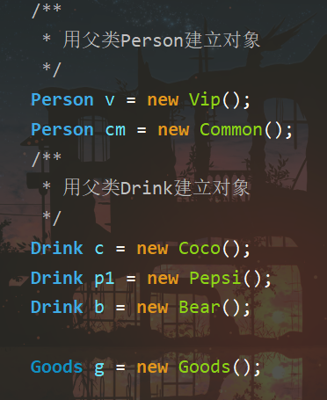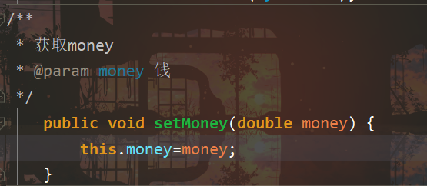代码规范这一方面，缩进、空格、变量名命名处理得不是很好（如截图里，注释应该与代码对齐；然后Order类中的成员变量不应该简写英文，局部变量还没问题，成员变量可以被其他类访问到，应该使成员变量见名知意），建议参考一下阿里巴巴代码规范。

1. 抽象类Drink的成员变量定义得不是很好。在Drink中，只要定义price这个共同属性即可，各个饮料不同的price取值，应该在各自的实现类中定义。volume属性同理
2. 饮料数量为0时仍可以继续购买，且数量会减至负数
3. 提供了切换用户功能，但是不同用户的余额会共享。切换用户，余额还是上一个用户的，充值也同理

总体来说，师弟的考核完成得很好，优点很明显，希望师弟能够继续保持，下次考核期待你的精彩表现！